Прокуратура Железнодорожного района г. Самары разъясняет: «Мне кажется, что мой друг стал употреблять наркотики. Куда мне обратиться, чтобы помочь ему?»
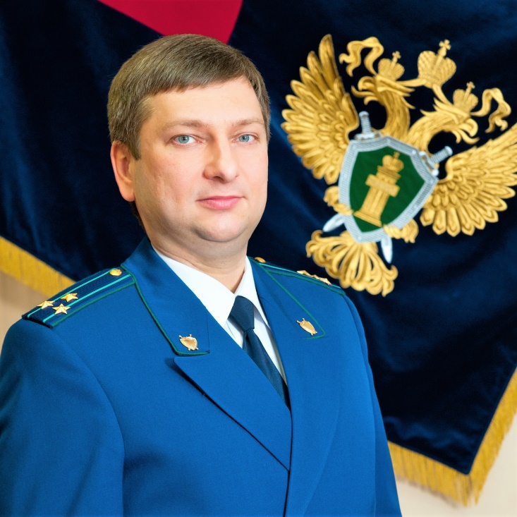
Наркомания – это в первую очередь зависимость, психологическая и физическая от веществ, влияющих негативно на организм человека. Борьба с наркоманией заключается в том, чтобы своевременно оказать близкому человеку профессиональную медицинскую помощь. Поэтому в первую очередь следует обратиться в наркологические диспансеры или их районные отделения, центры реабилитации – комментируем ситуацию прокурор Железнодорожного района г. Самары Александр Диденко.
Второй шаг на пути победы над наркоманией – это активная жизненная позиция людей, окружающих человека, заболевшего таким недугом. Не умалчивать и не способствовать распространению наркотических средств. В том случае, если Вам стало известно о местах хранения или распространения наркотических средств, местах их массового употребления, необходимо незамедлительно сообщить об этом в правоохранительные органы. Ваше обращение может быть анонимным. Таким образом, вы сможете предотвратить употребление и распространение смерти среди окружающих людей.

07.11.2018

